Vizualizace předmětů

Tabulka obsahuje přehled vybraných předmětů se základními údaji. Náhled a bližší dispozice předmětů je uvedena u jednotlivých položek pod tabulkou.
Poř. | Název předmětu | Barva / materiál | Počet kusů
1 | Pouzdro na tužky s karabinou, černé | černá | 200
2 | Pouzdro na tužky s karabinou, modré | modrá | 200
3 | Klasický stahovací batůžek, zelená | zelená | 200
4 | Klasický stahovací batůžek, červená | červená | 200
5 | Klasický stahovací batůžek, žlutý | žlutá | 200
6 | PAPUL Stahovací batůžek s designem omalovánek k vybarvení | louka | 200
7 | TEYLA Plastový box na jablko nebo jiné ovoce | zelená | 500
8 | FRUTA Sada nástrojů na ovoce v dárkovém balení | nerez | 160
9 | VS BAGGU Set sáčků na ovoce a zeleninu z recyklovaného materiálu | režná | 160
10 | Kráječ na jablka, zelený | zelená / nerez | 160
11 | VS IBARAKI Krájecí prkénko se 3 výměnnými podložkami | dřevo akácie/plast | 160
12 | Plastový lunchbox, 800ml, bílý | bílá | 200
13 | Plastový lunchbox, 800ml, červený | červená | 200
14 | Plastový lunchbox, 800ml, tmavě modrý | modrá | 200
15 | Plastový lunchbox, 800ml, černý | černá | 200
16 | Plastové ořezávátko na tužky, s gumou, bílé | bílá / zelená | 200
17 | BELTO Reflexní svinovací pásek na ruku, žlutá | žlutá | 200
18 | BELTO Reflexní svinovací pásek na ruku, stříbrná | stříbrná | 200
19 | Reflexní přívěsek ve tvaru smajlíka, smajlík je z jedné strany | zelená | 200
20 | Příbor 3v1 | bílá | 500
21 | Kulatá podložka pod myš, vhodná pro sublimační tisk, bílá | bílá | 200
22 | Kulaté korkové podložky | korek | 300
 | Celkem |  | 4940

Ad 1) Pouzdro na tužky s karabinou
Barva černá
Počet kusů 200
Potisk sítotisk S2 (max. rozměr potisku 50 x 150 mm), logo, barevnost 4/0.
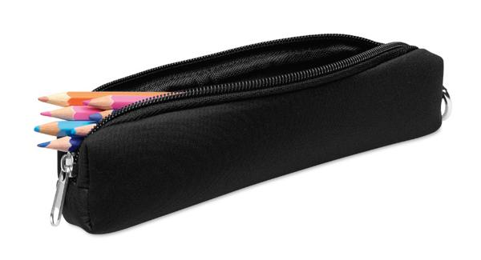
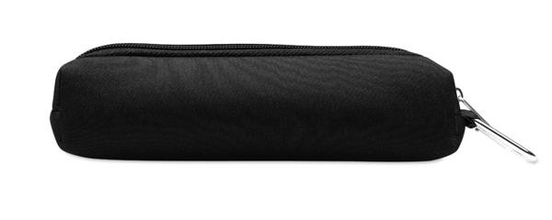
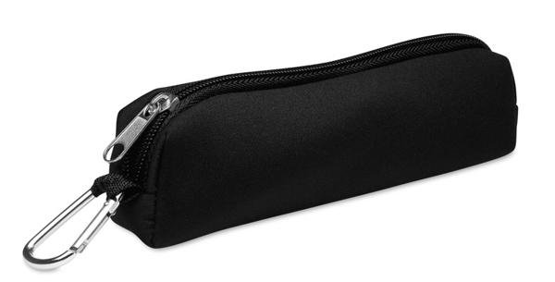
Pouzdro na tužky s karabinou, uzavírání na zip. Rozměry: 20 x 5 x 2,5 cm.

Ad 2) Pouzdro na tužky s karabinou
Barva modrá
Počet kusů 200
Potisk sítotisk S2 (max. rozměr potisku 50 x 150 mm), logo, barevnost 4/0.
Pouzdro na tužky s karabinou, uzavírání na zip. Rozměry: 20 x 5 x 2,5 cm.
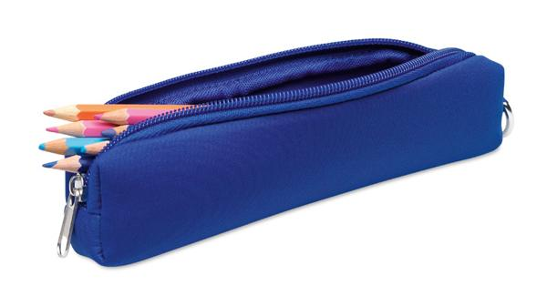
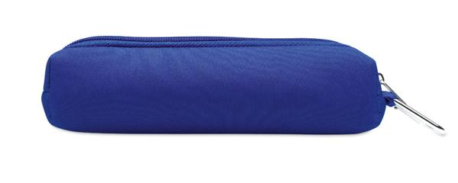
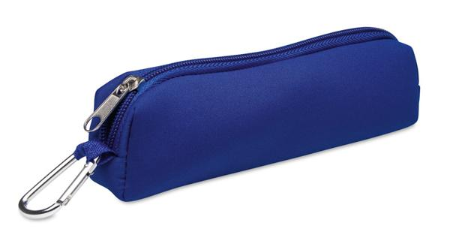

Ad 3) Klasický stahovací batůžek
Barva zelená
Počet kusů 200
Potisk Sítotisk S2 (max. rozměr potisku 260 x 300 mm), logo, barevnost 1/0, černá barva.
Pytel, netkaný z 80 GSM s barevnou šňůrkou. Rozměry: 33x42 cm.
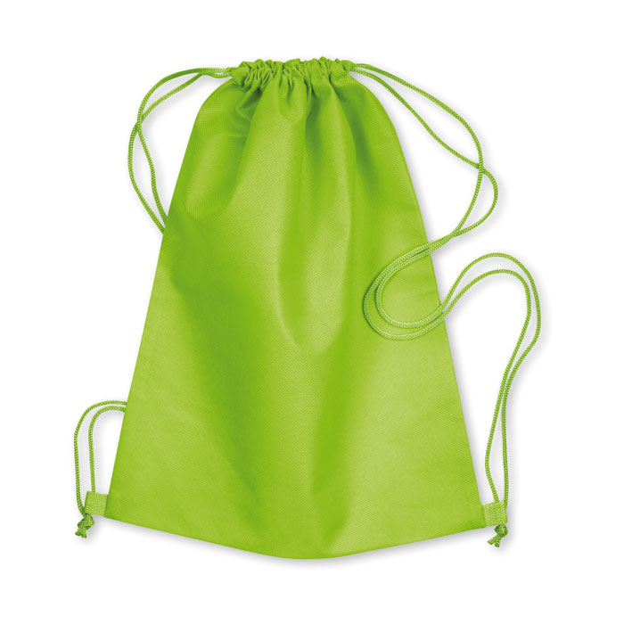

Ad 4) Klasický stahovací batůžek

Barva červená
Počet kusů 200
Potisk Sítotisk S2 (max. rozměr potisku 260 x 300 mm), logo, barevnost 1/0, černá barva.
Pytel, netkaný z 80 GSM s barevnou šňůrkou. Rozměry: 33x42 cm.

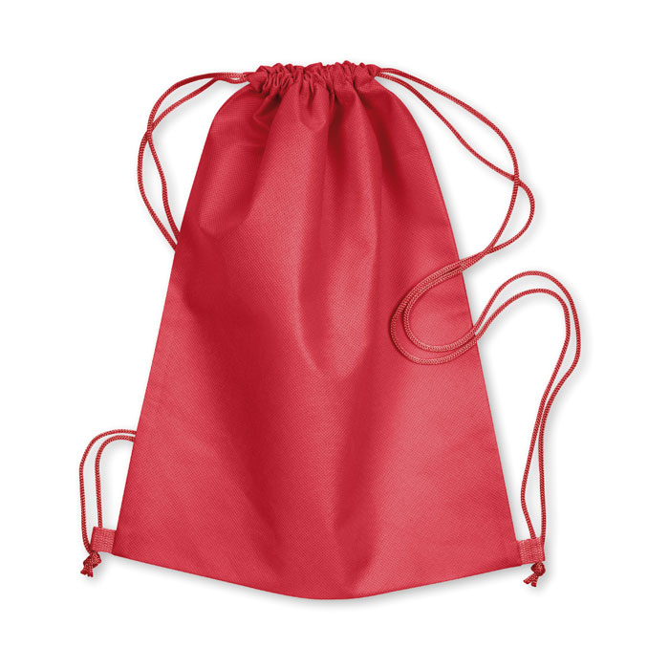

Ad 5) Klasický stahovací batůžek

Barva žlutá
Počet kusů 200
Potisk Sítotisk S2 (max. rozměr potisku 260 x 300 mm), logo, barevnost 1/0, černá barva.
Pytel, netkaný z 80 GSM s barevnou šňůrkou. Rozměry: 33x42 cm.
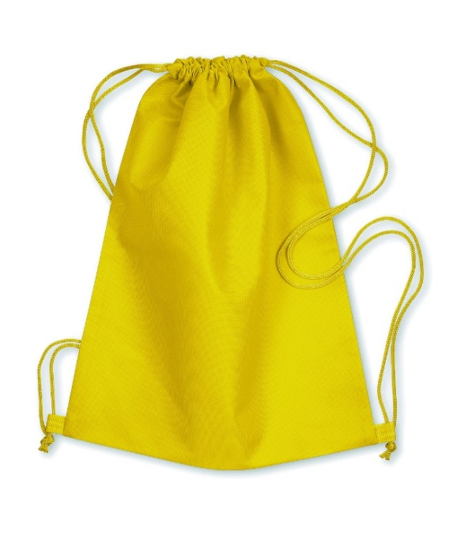

Ad 6) Stahovací batůžek s designem omalovánek k vybarvení

Barva bílá
Počet kusů 200
Potisk Sítotisk S2 (max. rozměr potisku 150 x 50 mm), logo, barevnost 4/0.
Stahovací batůžek z polyesteru s designem omalovánek k vybarvení. Dodáváno včetně 4 barevných fixů na textil. Rozměry: 29 × 25,5 × 0,7 cm.

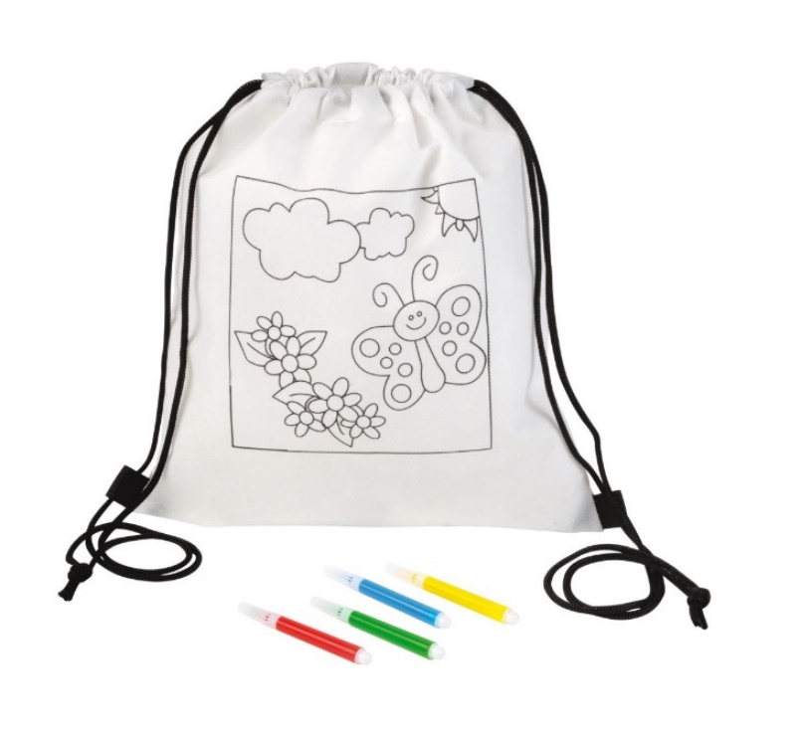

Ad 7) Plastový box na jablko nebo jiné ovoce

Barva zelená
Počet kusů 500
Potisk Tampontisk T3 (max. rozměr potisku 30 x 20 mm), logo, barevnost 1/0, černá barva, potisk na boku boxu.
Plastový box na jablko či jiné ovoce. Rozměry: 10,8 x 9,6 cm

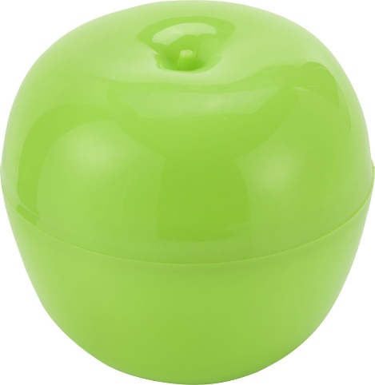
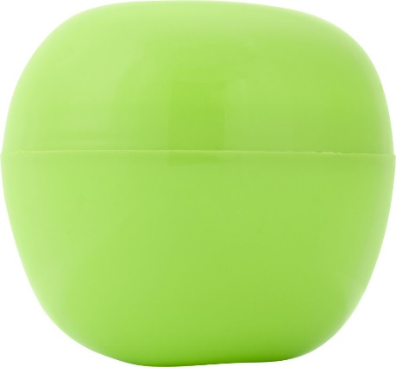

Ad 8) Sada nástrojů na ovoce v dárkovém balení

Barva nerez
Počet kusů 160
Potisk Laser do kovu L1 (max. rozměr potisku 40 × 5 mm), Tampontisk T3 (max. rozměr 40 × 5 mm), logo, barevnost 1/0, černá barva.
Souprava 4 nástrojů na ovoce. Sada obsahuje nůž na pomeranče, struhadlo na citrónovou kůru, lžíci na dužinu a nástroj pro loupání jablečné slupky. S poutky na zavěšení. Nerezová ocel. Rozměry: 13,2 × 23 × 2,4 cm.
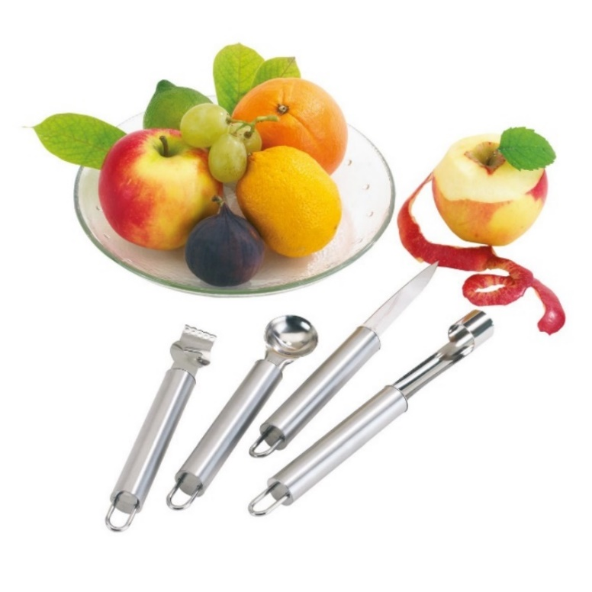

Ad 9) VS BAGGU Set sáčků na ovoce a zeleninu z recyklovaného materiálu

Barva bílá
Počet kusů 160
Potisk Tampontisk T2 (max. rozměr 40 × 40 mm), Magicprint MP (max. rozměr 40 × 40 mm), všechny 3 sáčky, logo, barevnost 1/0, zelená barva.
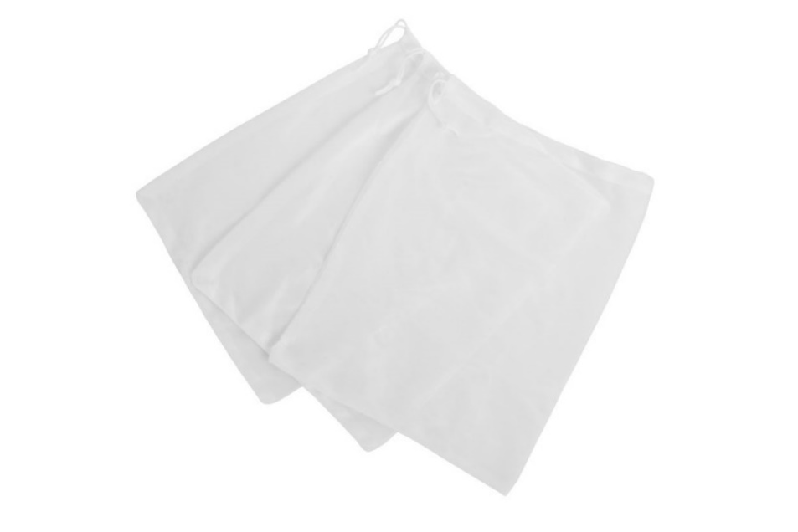
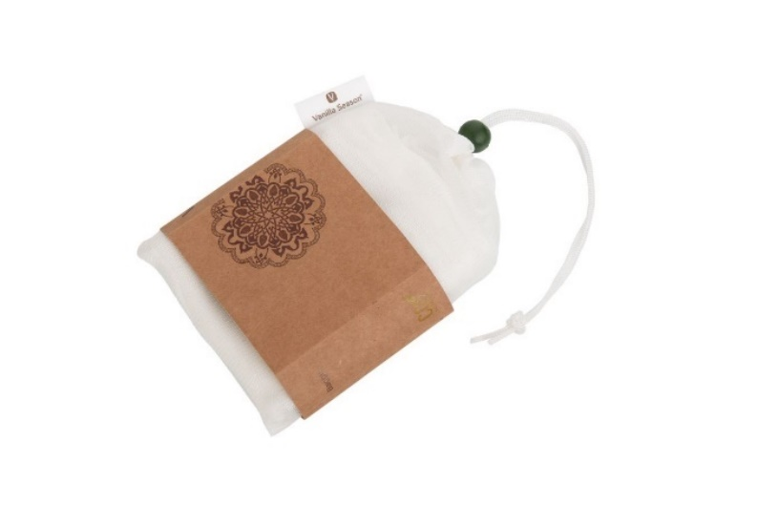
Sada tří sáčků na ovoce a zeleninu značky Vanilla Season. Sáčky jsou stejné velikosti, stahovací pomocí šňůrky a jsou zabalené v praktickém pytlíku s rukávem. Ten má stahovací šňůrku ukončenou jezdcem. Sáčky i obal jsou vyrobené z recyklovaného RPET polyesteru. Rozměry: sáčky 25 × 35 cm, obal 17 × 10 cm.

Ad 10) Kráječ na jablka

Barva zelená
Počet kusů 160
Potisk Tampontisk T2 (max. rozměr potisku 30 x 10 mm), logo, barevnost 1/0, černá barva.
Kráječ na jablka ve tvaru jablka, plastový úchyt, nerezové nože. Rozměry: 15,5 x 14 x 2 cm
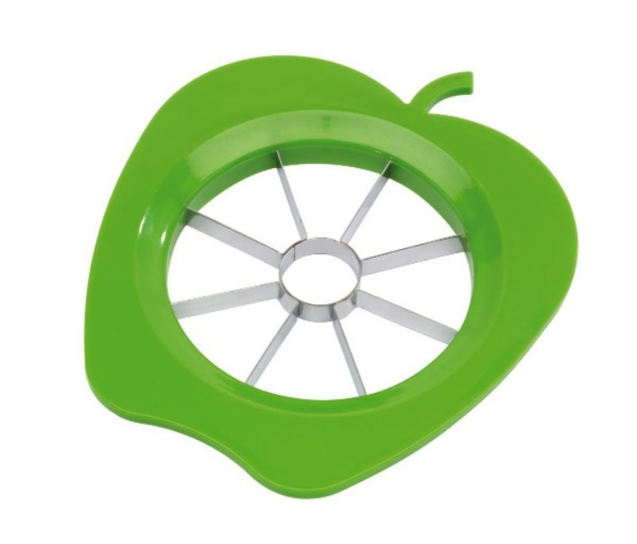
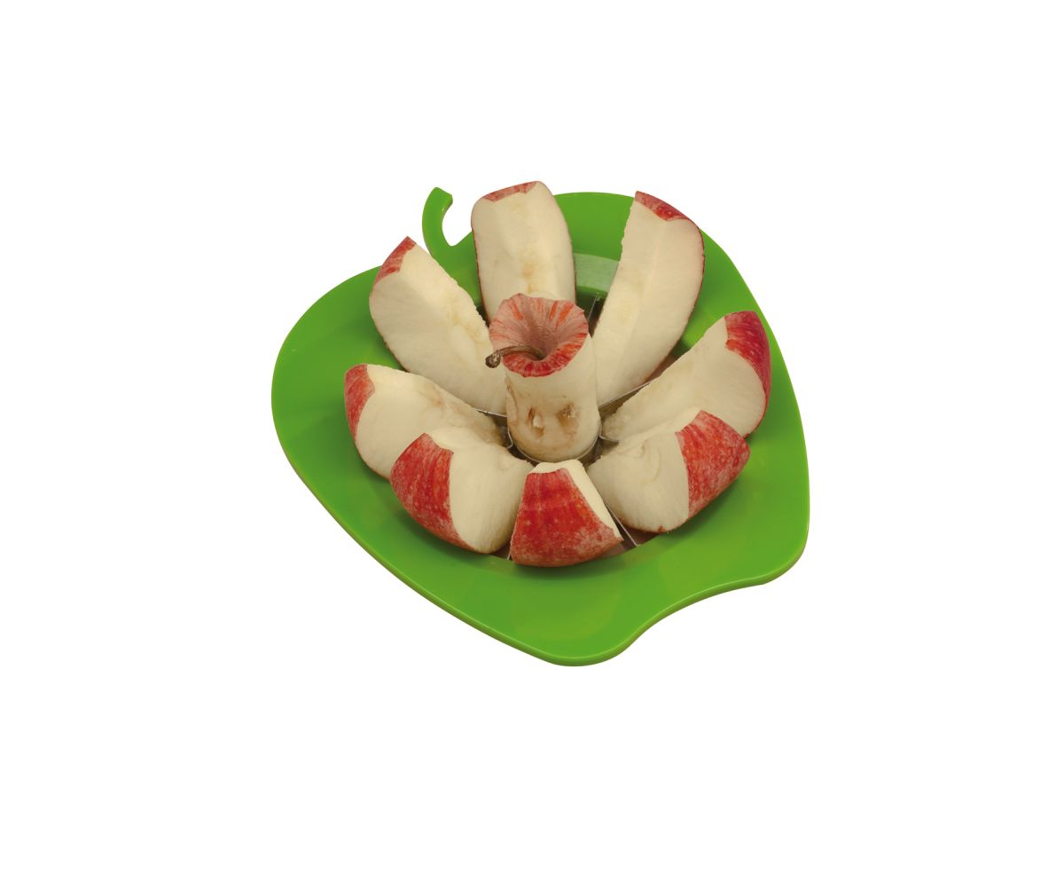
Ad 11) VS IBARAKI Krájecí prkénko se 3 výměnnými podložkami

Barva dřevo akácie/plast
Počet kusů 160
Potisk Laser do dřeva a dalších materiálů L2 (max. rozměr potisku 170 × 100 mm), logo, barevnost 1/0.
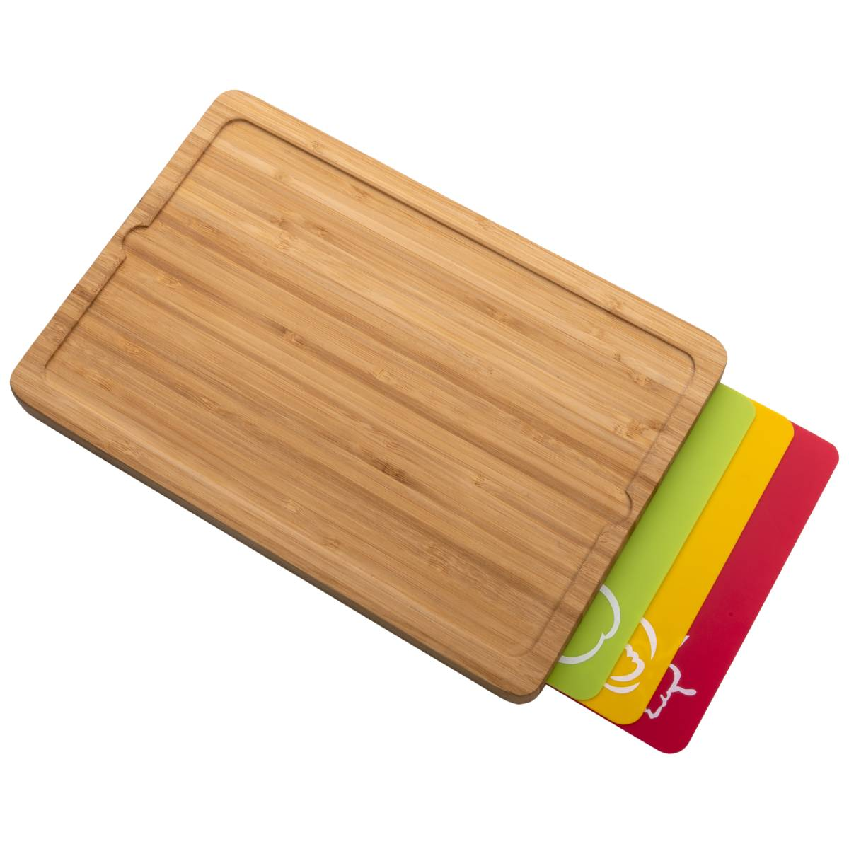
Prkénko se 3 barevnými podložkami. Barevné podložky slouží na krájení různých druhů potravin – ovoce a zelenina, pečivo, maso. Jsou vyrobené z polypropylenu a mají rozměr 27,5 × 17 cm. Baleno v dárkové krabici. Rozměry: 30 × 2 × 20 cm, balení 32 × 3 × 21 cm.

Ad 12) Plastový lunchbox, 800ml

Barva bílá
Počet kusů 200
Potisk Tampontisk T2 (max. rozměr potisku 50 x 50 mm), logo, barevnost 4/0.
Krabička na oběd z recyklovaného PP se zacvakávacím uzávěrem. Objem: 800 ml. Rozměry: 17x12x6cm
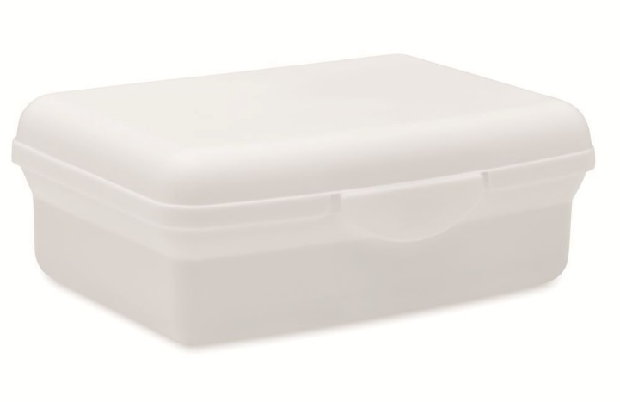
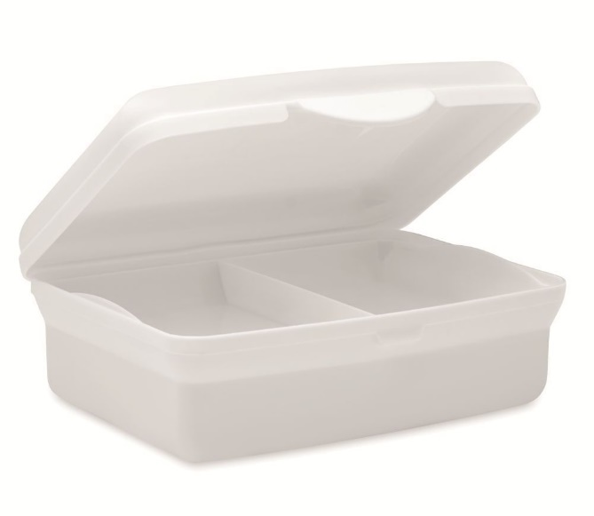
Ad 13) Plastový lunchbox, 800ml

Barva červený
Počet kusů 200
Potisk Tampontisk T2 (max. rozměr potisku 50 x 50 mm), logo, barevnost 4/0.
Krabička na oběd z recyklovaného PP se zacvakávacím uzávěrem. Objem: 800 ml. Rozměry: 17x12x6cm
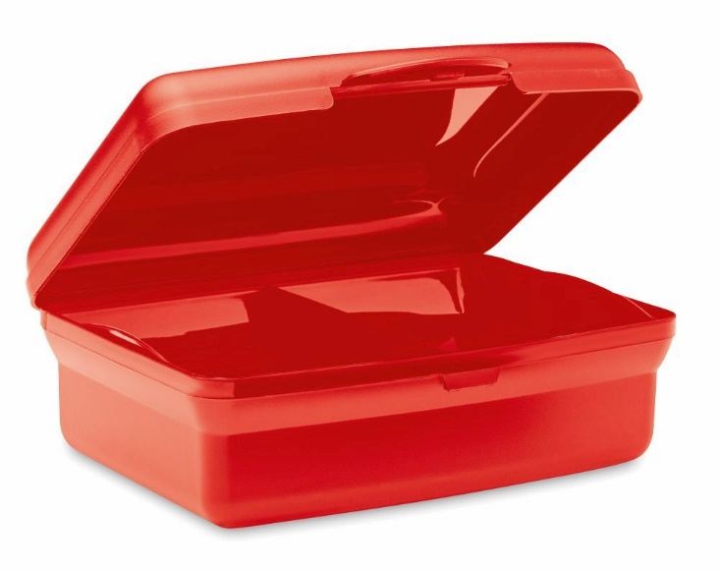

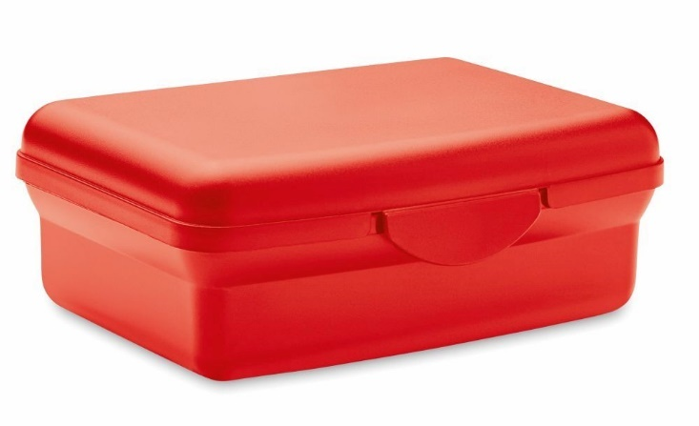
Ad 14) Plastový lunchbox, 800ml

Barva modrý
Počet kusů 200
Potisk Tampontisk T2 (max. rozměr potisku 50 x 50 mm), logo, barevnost 4/0.
Krabička na oběd z recyklovaného PP se zacvakávacím uzávěrem. Objem: 800 ml. Rozměry: 17x12x6cm
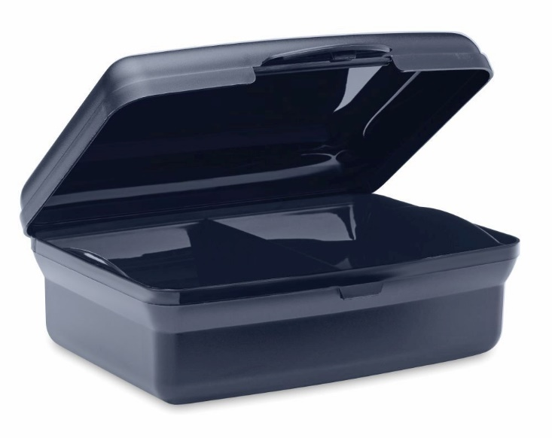
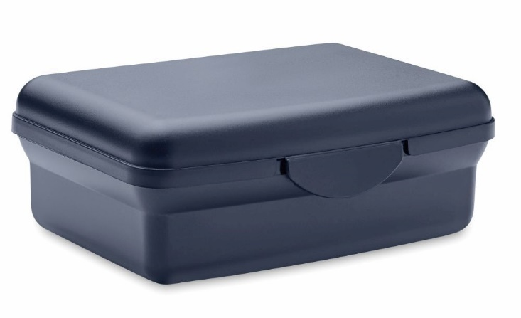

Ad 15) Plastový lunchbox, 800ml

Barva černý
Počet kusů 200
Potisk Tampontisk T2 (max. rozměr potisku 50 x 50 mm), logo, barevnost 4/0.
Krabička na oběd z recyklovaného PP se zacvakávacím uzávěrem. Objem: 800 ml. Rozměry: 17x12x6cm
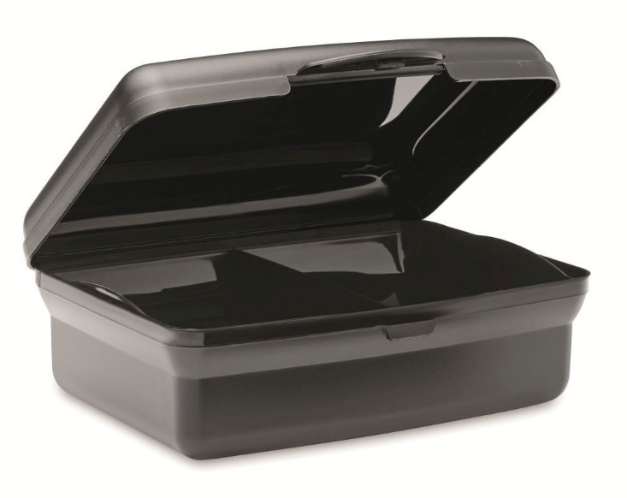

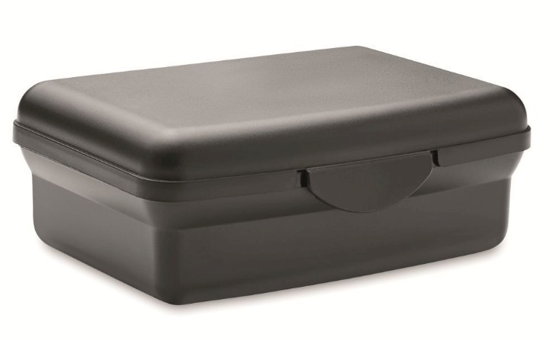

Ad 16) Plastové ořezávátko na tužky, s gumou, bílé

Barva bílá
Počet kusů 200
Potisk Tampontisk T3 (max. rozměr potisku 20 x 25 mm), logo, barevnost 4/0.
Plastové ořezávátko na tužky bílé barvy s gumou na konci. Materiál: PS, TPR.

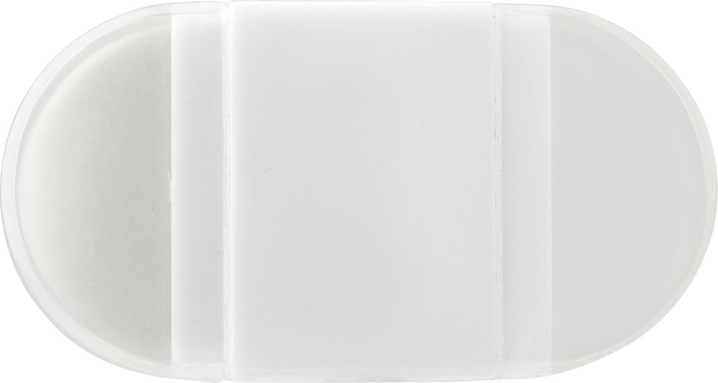

Ad 17) BELTO Reflexní svinovací pásek na ruku

Barva žlutá
Počet kusů 200
Potisk Tampontisk T2 (max. rozměr potisku 50 × 20 mm), horizontální logo, barevnost 1/0, černá barva. Certifikovaný reflexní pásek svinovací do náramku. Má retroreflexní vlastnosti a slouží ke zvýšení viditelnosti. Splňuje normu EN13356. Rozměry: 34 × 3 cm.

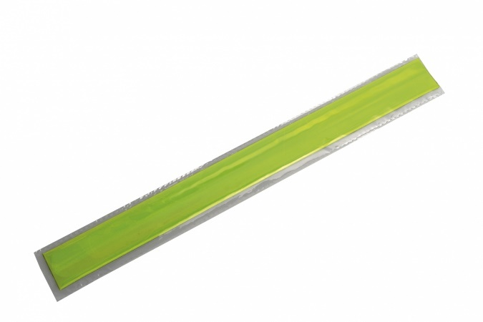

Ad 18) BELTO Reflexní svinovací pásek na ruku

Barva stříbrná
Počet kusů 200
Potisk Tampontisk T2 (max. rozměr potisku 50 × 20 mm), horizontální logo, barevnost 1/0, černá barva.
Certifikovaný reflexní pásek svinovací do náramku. Má retroreflexní vlastnosti a slouží ke zvýšení viditelnosti. Splňuje normu EN13356. Rozměry: 34 × 3 cm.

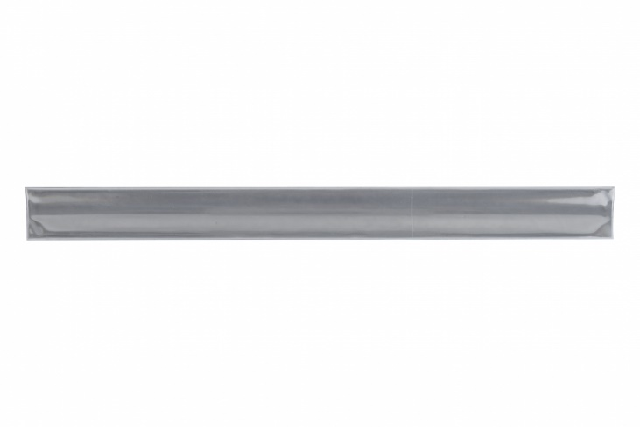

Ad 19) Reflexní přívěsek ve tvaru smajlíka, smajlík je z jedné strany

Barva zelená
Počet kusů 200
Potisk Tampontisk T2 (max. rozměr potisku 15 x 10 mm), logo, barevnost 1/0, černá barva.
Reflexní přívěsek z PVC ve tvaru smajlíka, vhodný na batohy, tašky. Neslouží ke zvýšení viditelnosti dle normy EN 13356. Rozměry: 9 x o 5 cm
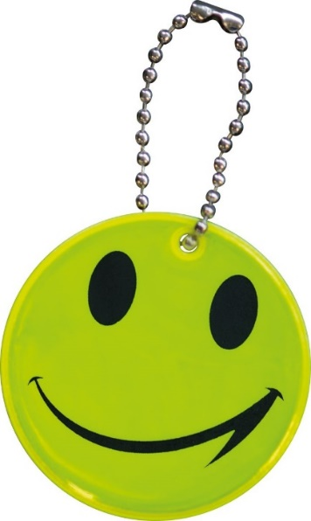

Ad 20) Příbor 3v1

Barva bílá
Počet kusů 500
Potisk Tampontisk T2 (max. rozměr potisku 45 x 8 mm), UV tisk UV2 (max. rozměr potisku 45 x 8 mm), horizontální logo, barevnost 1/0, fialová barva.
Kombinovaná vidlička a lžíce se zoubkovaným ostřím. Obsahuje antimikrobiální technologii Biomaster, která po celou dobu životnosti produktu zajišťuje ochranu před množením škodlivých mikroorganismů. Výrobek UK. Rozměry: 17,2 x 3,7 cm
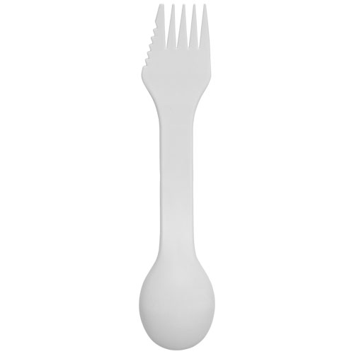
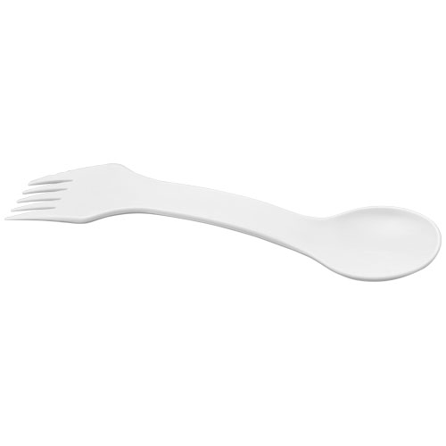

Ad 21) Kulatá podložka pod myš

Barva bílá
Počet kusů 200
Potisk Sublimační potisk SB (max. rozměr potisku 220 x 220 mm), logo, barevnost 4/0.
Okrouhlá plastová podložka pod myš se speciálním povrchem, který je celý vhodný pro sublimaci. Možno natisknout vícebarevné logo i fotografie. Rozměr: o 22 x 0,3 cm
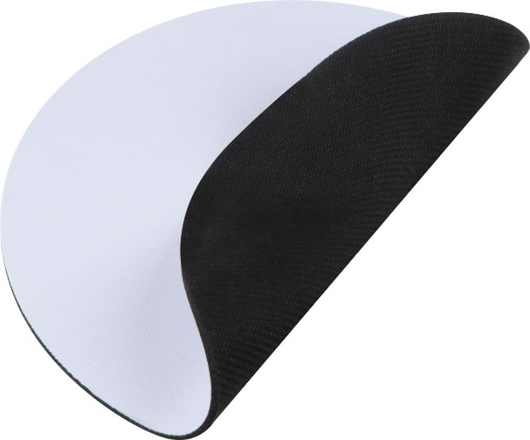
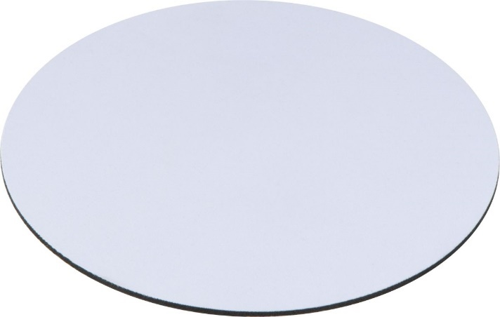

Ad 22) Kulaté korkové podložky

Barva přírodní - korek
Počet kusů 300
Potisk UV tisk UV3 (max. rozměr potisku 85 x 85 mm), logo, barevnost 1/0, černá barva.
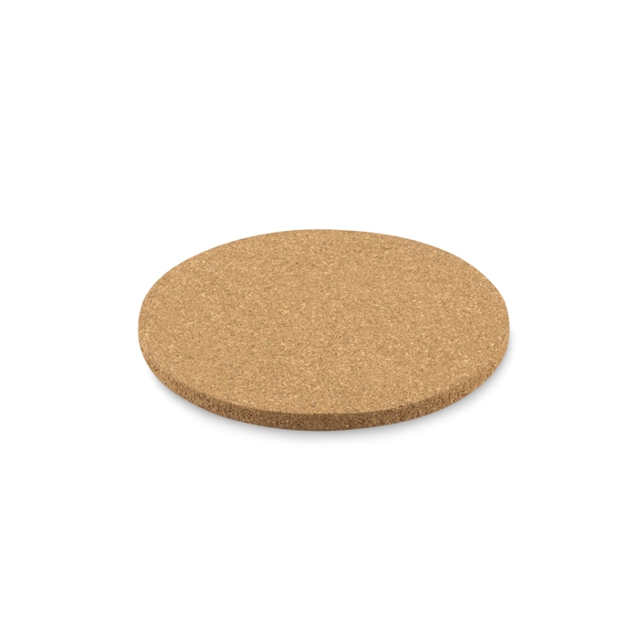
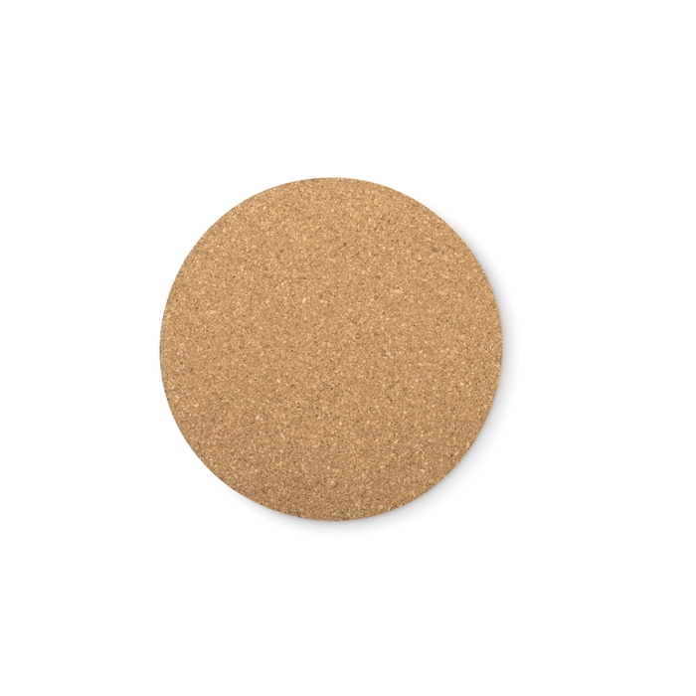
Kulatý korkový podtácek. Rozměr: O10X0.5 cm. Doporučená technologie tisku: UV tisk UV3.

